Ильина Ирина Александровна, учитель английского языка,
МБОУ «Школа №154», г. Нижний Новгород
Сулейменова Наталья Ивановна, учитель информатики и технологии,
МБОУ «Школа №154», г. Нижний Новгород
Бинарный урок по предметам «Английский язык» и «Информатика» в 7 классе

Тема: Путешествие начинается здесь. Дополнительные возможности текстового процессора.

Цель: Формирование функциональной грамотности при изучении дополнительных возможностей текстового процессора на уроках информатики и английского языка.
Задачи:
Обучающие:
- научить использовать средства визуализации при оформлении текстового документа
- научить использовать лексические единицы по теме в речи
Развивающие:
- сформировать навыки вставки и форматирования графических объектов
- развивать память, внимание, мышление
Воспитывающие:
- обеспечить условия для воспитания чувства коллективизма и взаимопомощи, формировать эстетическую культуру при работе с текстом
- прививать чувство любви к родной стране
Вид урока: комбинированный
Тип урока: объяснительно-иллюстративный с элементами практикума
Учебно-дидактическое и программное обеспечение: презентация, видеоролик, раздаточный материал, инструкция к выполнению задания, фотоматериалы, стикеры, офисные программы MS Word и MS Pablisher
Оснащение урока: интерактивная панель, интернет-соединение, ноутбуки
Планируемые образовательные результаты:
Предметные:
- освоение теоретических основ форматирования текста
- развитие мышления в направлении компьютерного дизайна текстовых документов
- умение понимать основное содержание кратких аутентичных текстов на слух,
- формирование умения читать и понимать несложные аутентичные тексты
Личностные:
- развитие креативного мышления - способностей творчески подходить к решению поставленных задач
- профессиональное самоопределение
- формирование навыков проектной деятельности
- формирование готовности и способности обучающихся к саморазвитию и самообразованию на основе мотивации к обучению и познанию
Метапредметные:
- умение самостоятельно ставить познавательные задачи, выбирать эффективные способы решения и осуществлять контроль результата
- формирование развития компетентности в области использования информационно-коммуникационных технологий и языковых средств
Методы и формы обучения
Эвристический, частично-поисковый; индивидуальная, фронтальная, групповая.
Ход урока (продолжительность урока 45 минут)

Этап урока | Деятельность учителя | Деятельность учеников
Организационный (2 мин.) | Приветствие учащихся.  Учитель английского языка:  - Good morning, boys and girls! We are glad to see you. Let’s start our lesson. Today we’ll begin to talk how people spend their free time, what they can do and where they can go.  Учитель информатики:  - Здравствуйте, ребята! Сегодня мы проведем необычный урок, совмещающий два предмета: информатику и английский язык. | Берут цветные карточки для рассадки и работы по группам (3 группы по 5 человек)
Постановка цели и задач урока (2 мин.) | Учитель информатики:  - Мы научимся использовать лексические единицы в речи и научимся использовать средства визуализации при оформлении текстового документа. | С помощью учителя формулируют цель урока
Актуализация знаний (4 мин.) | Учитель английского языка: демонстрирует слайд №1, нажимая по порядку на буквы слова REST.  1) Речевая зарядка  - Let’s guess the words and so you know the topic of our lesson. You should answer my questions and say only one word:(3мин)  - A very popular and extreme attraction all over the world. ROLLERCOASTER  - What do we do with a candy floss? EAT  - You can fly on a pirate. SHIP  - We can see clowns performing. TRICKS  REST – на экране  2) Тренировка лексического материала. Учитель английского языка демонстрирует слайды № 2-6  - And what will people do when they have a rest? Look at the board and name phrases to the pictures. | Отвечают на вопросы учителя и называют тему урока (Путешествие)  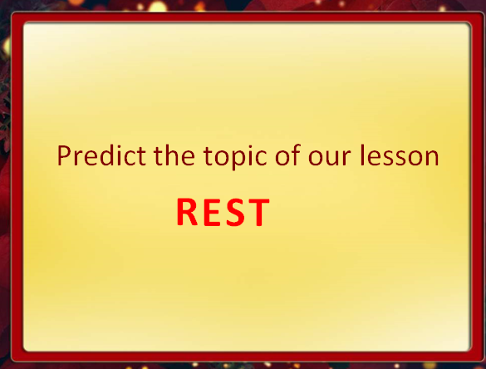  Соотносят словосочетания с изображениями.
Первичное усвоение новых знаний (4 мин.) | Демонстрация слайда с вопросом:  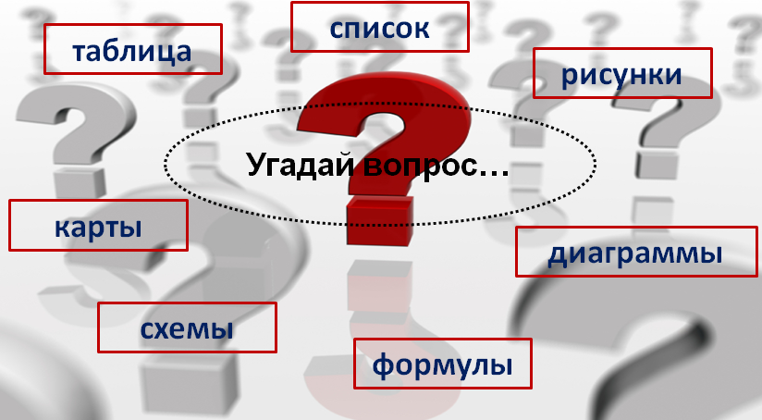  Учитель информатики:  - Какие средства используют при оформлении текстового документа?  Учитель информатики. Демонстрация слайдов № 2-7  - Действительно, рисунки, диаграммы, дизайнерские шаблоны придают текстовому документу эстетичный вид, привлекают внимание.  Информацию легче усвоить, если она передана с помощью картинок, схем, графиков и диаграмм. Такой способ подачи называется «визуализация данных».  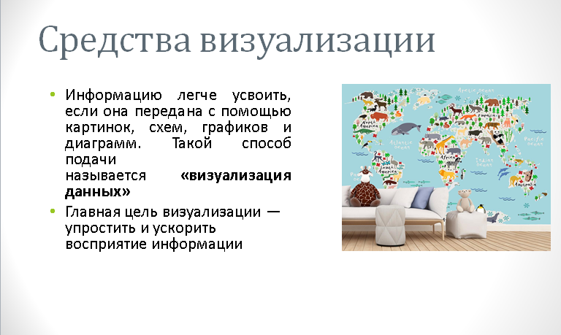  Главная цель визуализации — упростить и ускорить восприятие информации.  Визуальная информация: быстрее считывается, лучше запоминается, нравится читателям, наглядная.  По принципу оформления визуальную информацию можно разделить на несколько групп:  Цитаты  Схемы  Изображения  Карты  Диаграммы | Думают и отвечают:  - средства визуализации  - работа с изображениями  - вставка в документ графических элементов  Смотрят слайды № 2-7  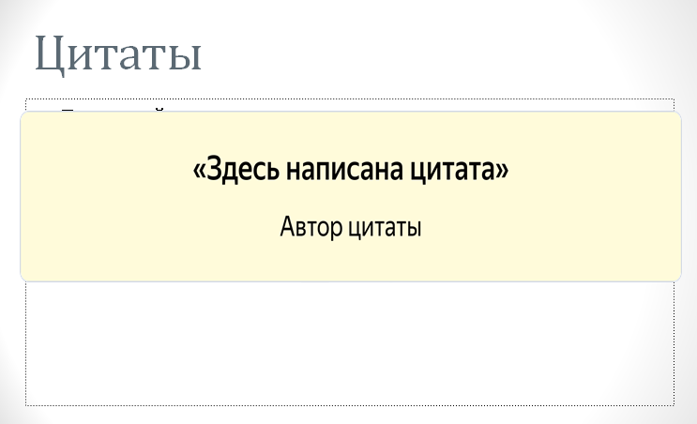  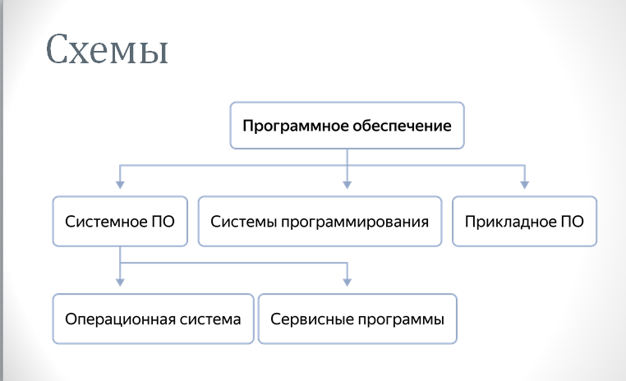  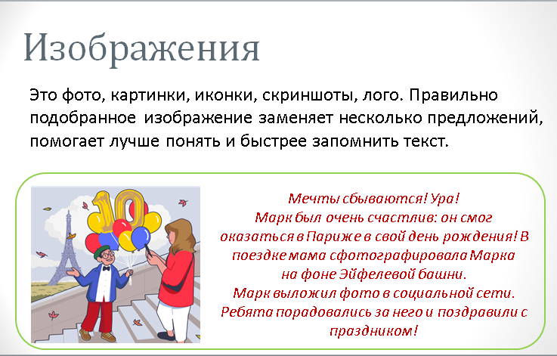  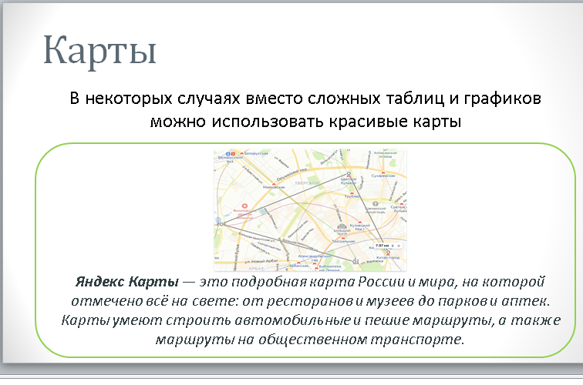  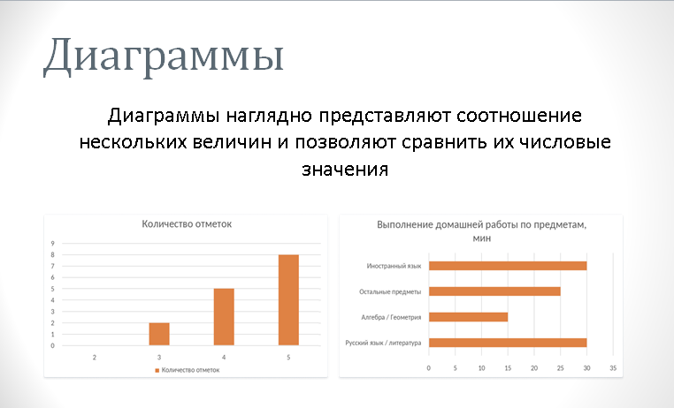
Первичная проверка понимания (6 мин.) | Демонстрация видеоролика про города Золотого кольца России (1,5 мин.)  Учитель английского языка:  - Let’s watch the video. After watching it you should name the towns of the Golden Ring. ( 1,5 мин)  Развитие навыков чтения. (3 мин)  - Now we will read the text about one of the towns of the Golden Ring of Russia. Let’s read the text and say:  -Why is the town interesting? | Называют города:  Sergiev Posad  Pereslavl-Zalessky  Rostov The Great  Yaroslavl  Kostroma  Ivanovo  Suzdal  Vladimir  Читают текст об одном из городов, отвечают на вопросы по тексту.  Yaroslavl is an ancient Russian town on the River Volga. It was founded in 1010 and it has been known since 1071. The town is a part of the Golden Ring of Russia. Yaroslavl got its name from Yaroslav Mudry, who founded the town in the beginning of 11th century, at the place where the Volga river meets the Kotorosl river. Now it is a large industrial town, the biggest along the Golden Ring, and is very interesting because of its history, architecture, and town life.
Формирование новых способов действий (5 мин.) | Учитель информатики:  - Как вставить изображение в текст?  Учитель демонстрирует на экране в текстовом редакторе:  1. Установи курсор в том месте страницы, куда хочешь поместить картинку.  2. Выбери вкладку «Вставка» на верхней панели инструментов.  3. Нажми значок «Изображение» на верхней панели инструментов.  Выбери нужную опцию: Рисунок, Картинка.  Когда изображение добавится, ты сможешь изменить его размер, свойства и положение.  Изменение параметров изображения  В текстовых редакторах можно менять многие параметры изображения. Это поможет адаптировать картинку под твои нужды.  Посмотри, какие параметры есть во вкладке «Формат изображения». Чтобы её активировать, щёлкни на изображении и выбери значок «Параметры изображения» (справа):  Размер, Поворот, Обрезка, Стиль обтекания  Учитель раздает инструкции. | Смотрят и запоминают.  Получают инструкции, изучают.
Первичное закрепление (10 мин.) | Учитель: обыграем ситуацию «Бюро путешествий»  - Вы – сотрудники Бюро путешествий. Кто-то пишет тексты для экскурсий, кто-то оформляет рекламу, кто-то составляет путеводитель по маршруту, а кто-то составляет словарь для путешественника.  Задание группам: подготовить печатную продукцию для путешествия по Золотому кольцу России.  Группа №1: создать словарь путешественника в виде таблицы  Группа №2: создать маршрут путешествия в виде круговой диаграммы  Группа №3: создать рекламный флаер в MS Publisher | В группах распределяют роли:  - Переводчик  - Экскурсовод  - Дизайнер  - Копирайтер  - Спикер  Создают документы.  Пользуются инструкцией и помощью учителя  Группа №1 создает Словарь путешественника в виде таблицы  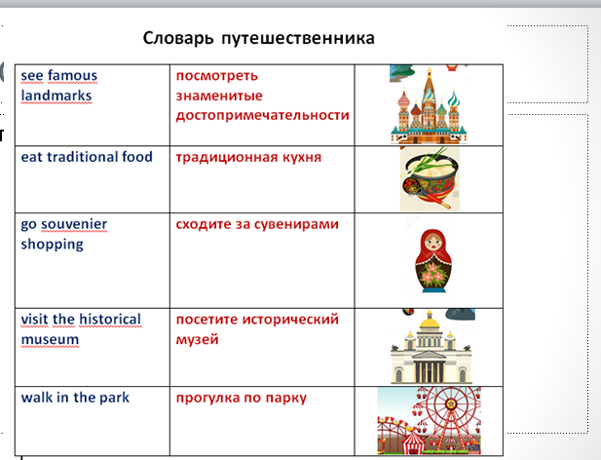  Группа №2 создает маршрут путешествия по городам Золотого кольца России в виде круговой диаграммы  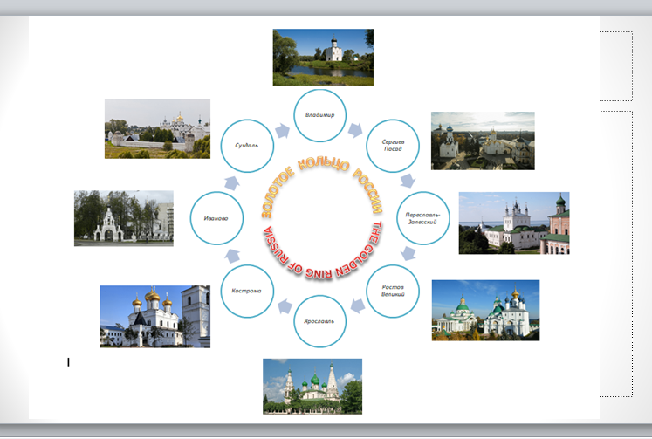  Группа №3 создает рекламный флаер туристического агентства.  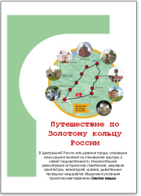
Контроль усвоения, обсуждение допущенных ошибок и их коррекция (6 мин.) | Учитель выводит работы учащихся на экран для демонстрации.  Слушает рассказ учащихся. | Спикеры групп представляют проекты своих групп, рассказывая, какие использовали дополнительные возможности текстового процессора
Информация о домашнем задании, инструктаж по его выполнению (1 мин.) | Информатика: РЭШ 7 класс Урок №14, Видеоурок+Тренировочные задания  Английский язык: Создать рекламный флаер путешествия по любому городу с известными достопримечательностями на английском языке | Слушают рекомендации учителя по выполнению ДЗ и записывают домашнее задание
Подведение итогов урока (3 мин.) | Учитель:  - Сегодня вы поработали в бюро путешествий, попробовали себя в сфере деятельности, которая для кого-то станет в будущем его профессией.  Игра:  - Перед вами представитель профессии, связанной с работой, которую мы выполняли на уроке. Он не знает, какая у него профессия. Его цель – узнать профессию. Подскажите ему, где он работает, чем занимается, не называя эту профессию (Профессии: Экскурсовод, Дизайнер)  Учителя озвучивают и выставляют оценки | Участник игры встает перед классом и приклеивает себе на лоб стикер с названием профессии, которую он должен угадать, опираясь на подсказки остальных учащихся.    Участник 1 - Дизайнер,  отвечает на русском языке.  Примерные реплики учащихся:  Ты работаешь с иллюстрациями, с текстом  Ты занимаешься оформлением журналов  Участник 2 - Экскурсовод, отвечает на английском языке.  Примерные реплики учащихся:  You work in the museum.  You give some tours.  You tell about famous landmarks.  Слушают и принимают к сведению комментарии учителей
Рефлексия (2 мин.) | - Ребята, наше турагентство закрывается, и мы просим вас оставить отзыв об уроке: две звезды, одно пожелание | Пишут на стикерах, приклеивают на доску.  